Objetivos:
Adquirir habilidades en el uso de sentencias condicionales (if, select case).
Introducción a los subprogramas
Identificar las propiedades de los objetos gráficos: alineamiento, fuentes, visibilidad, ...
Cambiar dinámicamente el valor de las propiedades gráficas de los objetos
Copiado y pegado de código

Programa de resolución de ecuaciones de primero y segundo grado
Interfaz:

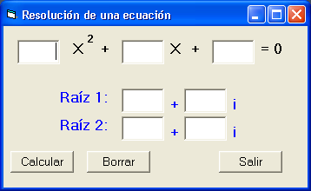
Figura 1: Objetos presentes en la interfaz de la calculadora de ecuaciones

Funcionamiento:
- Al lanzar el programa los objetos del resultado (en azul) estarán invisibles
- Al hacer clic en el botón Calcular, se debe:
              - Recoger el valor de los coeficientes a, b y c de la ecuación
              - Calcular las raíces, pudiendo ser (si es a≠0 y b≠0):
                - De primer grado (ecuación lineal, si a = 0)
                - De segundo grado, pudiendo ser real, cuando el discriminante sea positivo o nulo, o imaginaria (números complejos), cuando el discriminante es negativo.
              - Bloquear los campos para que no se modifiquen los valores y se pierda la coherencia
- Al hacer clic en el botón Borrar se debe borrar el contenido de las cajas de texto volviendo todos los objetos al estado inicial
- Al hacer clic en el botón Salir, el programa finalizará. Para ello usaremos la función End.
Algoritmos:
Fórmula general | 1er grado | 2º grado reales | 2º grado imaginarias
$$r=\frac{−b±\sqrt{b^{2}−4\text{ac}}}{2a}$$ | $$r=\frac{−c}{b}$$ | $$r_{1}=\frac{−b+\sqrt{b^{2}−4\text{ac}}}{2a}$$ | $$r_{1}=\frac{−b}{2a}+\frac{\sqrt{4\text{ac}−b^{2}}}{2a}i$$
$$r=\frac{−b±\sqrt{b^{2}−4\text{ac}}}{2a}$$ | $$r=\frac{−c}{b}$$ | $$r_{2}=\frac{−b−\sqrt{b^{2}−4\text{ac}}}{2a}$$ | $$r_{2}=\frac{−b}{2a}−\frac{\sqrt{4\text{ac}−b^{2}}}{2a}i$$
Caso particular: | $$a=0$$ | $$b^{2}−4\text{ac}≥0$$ | $$b^{2}−4\text{ac}<0$$

Pasos a seguir:

- Crearemos los objetos del tipo y forma mostrados en la Figura 1. Sólo daremos un nombre particular a aquéllos que nos interesa leer o modificar sus propiedades en algún momento del programa. En la Figura 2 se muestran en rojo los nombres de estos objetos.

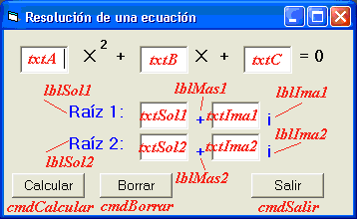

Figura 2: Nombres de los objetos en la interfaz de la calculadora de ecuaciones

- Añadir el código a los eventos, es decir, la carga del formulario y el clic sobre los botones:
- Código de carga del formulario: para especificar el código de carga del formulario haremos clic dos veces sobre el formulario. Lo que conviene hacer es inhabilitar las cajas de texto de la solución (de una vez por todas) y poner todos los objetos asociados a la solución invisibles (que haremos visibles cuando sea preciso):
Private Sub Form_Load()
ponerSolucionInvisible
txtSol1.Enabled = False
txtSol2.Enabled = False
txtIma1.Enabled = False
txtIma2.Enabled = False
End Sub
Se observa que hemos escrito ponerSolucionInvisible, que es un subprograma que escribiremos inmediatamente a continuación.
Lo que tendremos que hacer es especificar uno a uno que los objetos relacionados con la solución van a estar invisibles. Luego, dependiendo del tipo de solución, haremos visibles de manera selectiva algunos de ellos, e incluso cambiaremos las etiquetas según convenga:
Private Sub ponerSolucionInvisible()
lblSol1.Visible = False
lblSol2.Visible = False
txtSol1.Visible = False
txtSol2.Visible = False
lblMas1.Visible = False
lblMas2.Visible = False
txtIma1.Visible = False
txtIma2.Visible = False
lblIma1.Visible = False
lblIma2.Visible = False
End Sub
- Código del botón Calcular: se controlará la validez de los coeficientes (han de ser numéricos) y en función de los valores introducidos por el usuario, se determina el tipo de ecuación y se calcularán los resultados. Veamos el código paso a paso.
Primero declararemos las variables para los coeficientes a, b y c como Doubles (reales), así como otras especificadas en el algoritmo. Luego controlaremos que sean numéricas y si es así leeremos su valor a sus variables correspondientes.
Private Sub cmdCalcular_Click()
Dim a As Double
Dim b As Double
Dim c As Double
Dim d As Double ' Discriminante
Dim d1 As Double ' Raíz cuadrada del discriminante
Dim raiz1 As Single
Dim raiz2 As Single

' Obtener los valores de los coeficientes
If IsNumeric(txtA.Text) And _
IsNumeric(txtB.Text) And _
IsNumeric(txtC.Text) Then
' Los valores son numéricos
a = Val(txtA.Text)
b = Val(txtB.Text)
c = Val(txtC.Text)

If (a <> 0) Then
' Ecuación de segundo grado

... Aquí irá el código adicional, que veremos a continuación

Else
MsgBox ("Error: Coeficientes no numéricos")
End If
End Sub ' Fin de cmdCalcular_Click
Tras leer el valor de las variables, siguiendo el algoritmo, determinaremos si se trata de una ecuación de segundo grado, de primer grado o si no se trata de una ecuación. Habrá que tener cuidado con la indentación (sangrado) ya que afecta de manera importante a la legibilidad:
If (a <> 0) Then
' Ecuación de segundo grado
... Aquí irá el código adicional, que veremos a continuación

ElseIf b <> 0 Then
' Ecuación de primer grado

... Aquí irá el código adicional, que veremos a continuación

Else
MsgBox ("Error: No es una ecuación")
End If
Else
MsgBox ("Error: Coeficientes no numéricos")
Para las ecuaciones de segundo grado (coeficiente a ≠ 0) calcularemos el discriminante (variable d). Si éste es nulo tendremos dos raíces reales idénticas, si es positivo tendremos dos raíces reales y si es negativo tendremos dos raíces imaginarias. Tendremos dos modos distintos de visualización que se traducirán en los subprogramas ponerEcuacionRealSegundoGrado, para visualizar solamente los campos de la solución real, y ponerEcuacionImagSegundoGrado, para visualizar también la parte imaginaria de las raíces complejas.
' Ecuación de segundo grado
d = b ^ 2 - 4 * a * c ' Cálculo del discriminante
If d >= 0 Then
' Soluciones reales
d1 = Sqr(d)
txtSol1.Text = (-b + d1) / (2 * a)
txtSol2.Text = (-b - d1) / (2 * a)
ponerEcuacionRealSegundoGrado
Else
' Soluciones imaginarias
d1 = Sqr(-d)
txtSol1.Text = -b / (2 * a)
txtSol2.Text = -b / (2 * a)
txtIma1.Text = d1 / (2 * a)
txtIma2.Text = -d1 / (2 * a)
ponerEcuacionImagSegundoGrado
End If
ElseIf b <> 0 Then
El código asociado al subprograma ponerEcuacionRealSegundoGrado se encarga de hacer visibles los objetos necesarios para mostrar la solución de las raíces reales, y es el siguiente:
Private Sub ponerEcuacionRealSegundoGrado()
bloquearABC
lblSol1.Caption = "Raíz 1:"
lblSol1.Visible = True
txtSol1.Visible = True
lblSol2.Caption = "Raíz 2:"
lblSol2.Visible = True
txtSol2.Visible = True
End Sub
Siempre que vayamos a mostrar la solución a una ecuación vamos a bloquear los objetos de entrada de los coeficientes de la ecuación, ya que si permitimos modificarlos no serán consistentes con las soluciones mostradas. Este bloqueo lo haremos con el subprograma bloquearABC. El código para esto será:
Private Sub bloquearABC()
txtA.Enabled = False
txtB.Enabled = False
txtC.Enabled = False
End Sub
Cuando se trata de una ecuación de segundo grado con soluciones imaginarias tendremos que hacer visibles los mismos objetos que los de la solución anterior, lo cual haremos mediante un nuevo subprograma al que llamaremos ponerEcuacionImagSegundoGrado y luego llamaremos al subprograma anterior ponerEcuacionRealSegundoGrado, además de visualizar los objetos correspondientes a la parte imaginaria:
Private Sub ponerEcuacionImagSegundoGrado()
ponerEcuacionRealSegundoGrado
lblMas1.Visible = True
lblMas2.Visible = True
txtIma1.Visible = True
txtIma2.Visible = True
lblIma1.Visible = True
lblIma2.Visible = True
End Sub
Finalmente, cuando el coeficiente a es nulo nos encontramos ante una ecuación lineal, que sólo tendrá una raíz. Con esto finalizaremos el código asociado al botón Calcular y añadiremos un subprograma para visualizar una única raíz:
ElseIf b <> 0 Then
' Ecuación de primer grado
txtSol1.Text = -c / b
ponerEcuacionPrimerGrado
Else
MsgBox ("Error: No es una ecuación")
El código del subprograma ponerEcuacionPrimerGrado es más sencillo que los anteriores:
Private Sub ponerEcuacionPrimerGrado()
bloquearABC
lblSol1.Caption = "Raíz:"
lblSol1.Visible = True
txtSol1.Visible = True
End Sub
Código del botón Borrar: antes hemos creado un subprograma para borrar todos los objetos de la solución al cargar el formulario llamada ponerSolucionInvisible. Además de eso hemos de desbloquear los campos de los coeficientes a, b y c, poniéndolos vacíos:
Private Sub cmdBorrar_Click()
ponerSolucionInvisible
desbloquearABC
End Sub
El subprograma para desbloquear los coeficientes es fácilmente adivinable:
Private Sub desbloquearABC()
txtA.Enabled = True
txtB.Enabled = True
txtC.Enabled = True
txtA.Text = ""
txtB.Text = ""
txtC.Text = ""
End Sub
Código del botón Salir. Al igual que en ejemplos anteriores, terminaremos la ejecución del programa mediante la orden End:
Private Sub cmdSalir_Click()
End
End Sub

Nota: Crea un nuevo proyecto por cada ejercicio que resuelvas

Programa rodillo
Interfaz:
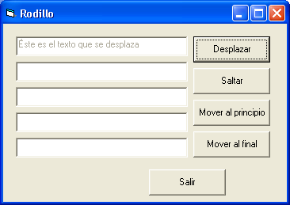
Figura 3: Objetos presentes en la interfaz del rodillo
Funcionamiento:
El programa contiene 5 cuadros de texto no editables (propiedad Enabled a False). El primero de ellos contiene el texto “Éste es el texto que se desplaza”. Los botones de la ventana permiten desplazar el texto.
- Botón Desplazar: El texto se desplaza a la siguiente posición de modo circular. Si el texto se encuentra en la última posición, éste pasa a la primera.
- Botón Saltar 1: El texto se desplaza de manera circular dejando un hueco entre la posición que ocupaba y la nueva posición. Cuando llega al final vuelve a desplazar por arriba.
- Botón Mover al principio: Coloca el texto en la primera casilla.
- Botón Mover al final: Coloca el texto en la última casilla.
Recomendaciones: Utiliza las sentencias condicionales para determinar en qué casilla se encuentra el texto y así decidir la nueva ubicación de éste, según el botón.
Copia el texto de la casilla origen a la casilla destino y luego pon la casilla origen a cadena vacía.

Programa calculadora 2
Interfaz:
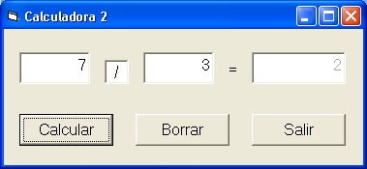
Figura 4: Interfaz del segundo modelo de calculadora
Funcionamiento:
Esta aplicación permite calcular los resultados de las operaciones suma (+), resta (−), multiplicación (*), cociente de la división entera (/) y el resto de la división entera (\). Nótese que en Visual Basic el cociente de la división entera se representa mediante la barra invertida (\) y el resto de la división entera mediante la palabra reservada mod.
Se controlará que los valores introducidos en las cajas de texto son correctos (numéricos) así como que no se intente dividir por cero.
También se controlará que el operador sea uno de los cinco especificados: +, −, *, / o \.
El cuadro de texto donde se presentan los resultados no es editable.
Los botones del programa actuarán como sigue:
- Botón Calcular: Realiza la operación.
- Botón Borrar: Limpia el contenido de las cajas de texto.
- Botón Salir: Finaliza la ejecución del programa.

Programa de cálculo de áreas
Interfaces:

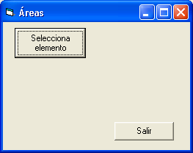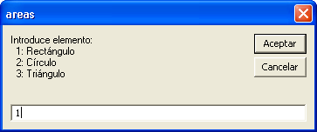
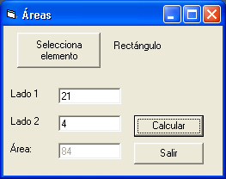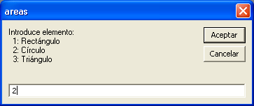
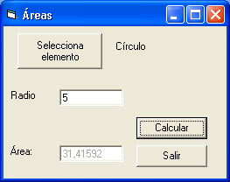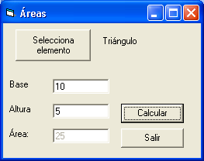
Figura 5: Colección de interfaces del programa de cálculo de área

Funcionamiento:
Esta aplicación permite calcular el área de un rectángulo, un círculo o un triángulo. En cada uno de los casos pedirá los datos necesarios ocultando para ello los objetos que no sean necesarios y modificando las etiquetas en caso de que sea necesario. El cuadro de texto donde se presentan los resultados no es editable.
Nota: Como en el ejercicio anterior controla que los valores introducidos en las cajas de texto son correctos (son numéricos).
Los botones del programa actuarán como sigue:
- Botón Selecciona elemento: lanza un MsgBox proponiendo los elementos a calcular el área. Para poder partir en líneas concatenaremos vbCrLf a la cadena como fin de línea. Visualiza los elementos apropiados con las etiquetas pertinentes, ocultando los objetos que no sean adecuados.
- Botón Calcular: Realiza la operación.
- Botón Salir: Finaliza la ejecución del programa.

Referencia rápida – Sintaxis
If Condición Then Instr1 [ Else Instr 2] | Select Case Expresión  Case Opción 1  Lista sentencias 1  Case Opción 2  Lista sentencias 2  ...  Case Opción n  Lista sentencias n  Case Else  Lista sentencias n+1  End Select | Ejemplo
If Condición 1 Then  Lista sentencias 1  ElseIf Condición 2 Then  Lista sentencias 2  …  Else  Lista sentencias n  End |  | Select Case X+2  Case 0  ...  Case Is >0  ...  Case "A", "a"  ...  Case 0 To 10  ...  Case Else  ...  End Select

Programa de cálculo de la fecha siguiente
Interfaz:
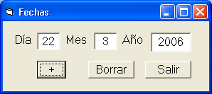
Figura 6: Interfaz del programa de cálculo de fechas
Funcionamiento:
El programa trabaja con fechas (probar ejecutable).
- Botón +: Controla que la fecha introducida es correcta (años positivos de cuatro dígitos) y calcula la fecha del día siguiente, escribiéndola en los cuadros de texto correspondientes.
- Botón Borrar: Elimina el contenido de las cajas de texto.
- Botón Salir: Sale del programa.
Controles:
Contenido del campo día, mes y año numéricos
Día correcto: mayor o igual que 1 y menor o igual que 31
Mes correcto: mayor o igual que 1 y menor o igual que 12
Año correcto: mayor o igual que 1000 y menor o igual que 9999
Fecha correcta: no hay día 31 en febrero, abril, junio, septiembre o noviembre
Fecha correcta: no hay 30 de febrero
Fecha correcta: no hay 29 de febrero los años que no son bisiestos
Recomendación:
Nótese que al incrementar el día podemos llegar a una fecha incorrecta, en cuyo caso habrá que pasar al primer día del mes siguiente y posiblemente al primer día del año siguiente. Esta verificación será similar a la del control de corrección de la fecha.

Son bisiestos los años divisibles por 4 que no lo son por 100 salvo los que son divisibles por 400. Por ejemplo, 1996, 2000 y 2004 fueron bisiestos, pero no lo serán el 2100, 2200 y 2300, y sí 2400. A ver quiénes lo contamos.

